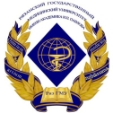 |  | 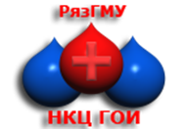  Федеральное государственное бюджетное образовательное учреждение высшего образования «Рязанский государственный медицинский университет имени академика И.П. Павлова» Министерства здравоохранения Российской Федерации  НАУЧНО-КЛИНИЧЕСКИЙ ЦЕНТР  ГЕМАТОЛОГИИ, ОНКОЛОГИИ И ИММУНОЛОГИИ  Research center for hematology, oncology and Immunology of Ryazan State Medical University
 | 390029, Россия, Рязань, ул.Строителей 5-в |  |  | +7 (4912) 97-19-17 97-19-56 |  | mail@hemacenter.org
 |  |  |  |  |  | http://www.hemacenter.org
Исх.No 11-н
«16» августа 2019 г.
ИНФОРМАЦИОННОЕ ПИСЬМО №2

УВАЖАЕМЫЕ КОЛЛЕГИ!

- ФГБОУ ВО «Рязанский государственный медицинский университет имени академика И.П. Павлова» Минздрава России
- ФГБУ «Национальный медицинский исследовательский центр детской гематологии, онкологии и иммунологии имени Дмитрия Рогачева» Министерства здравоохранения Российской Федерации (ФГБУ «НМИЦ ДГОИ им. Дмитрия Рогачева» Минздрава России)
- Национальное общество детских гематологов и онкологов России (НОДГО), Москва
- Министерство здравоохранения Рязанской области

проводят V межрегиональную научно-практическую конференцию:
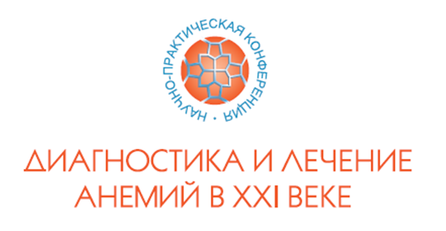
Современные вопросы гематологии в клинической практике
26-28 сентября 2019 года
Темы для обсуждения на конференции:

- Анемия как междисциплинарная проблема.
- Эпидемиология анемий и дефицита железа.
- Патогенез анемий. Патогенетическое обоснование диагностики и терапии анемий.
- Железодефицитные синдромы в клинической практике.
- Проблема выбора терапии при анемиях, ассоциированных со злокачественными новообразованиями: внутривенные препараты железа и стимуляторы эритропоэза.
- Анемии при хронических воспалительных заболеваниях кишечника.
- Анемии при злокачественных новообразованиях.
- Анемии беременных: патогенез, дифференциальная диагностика, терапевтическая тактика.
- Наследственные анемии в практике врачей различных специальностей.
- Нарушения гемостаза в акушерской практике.
- Анемии недоношенных новорожденных.
- Анемии у лиц пожилого возраста.
- Талассемические синдромы. Современные возможности терапии.
- Клинические исследования и новые лекарственные препараты для лечения анемий.
- Эритропоэз стимулирующие препараты.
- Новые медицинские технологии в лечении анемий.
- Лечебно-диагностическая тактика при тромбофилиях, в том числе у беременных.
- Профилактика тромбозов в клинической практике.
- Первичные иммунодефициты. Гематологические маски первичных иммунодефицитов.
- Цитопенические синдромы в клинической практике.
- Нейтропении у детей.
- Болезнь Виллебранда в практике врачей различных специальностей.
- Гемофилия у детей

Планируется проведение круглого стола по анемиям беременных. Впервые отдельные симпозиумы будут посвящены проблеме первичных иммунодефицитов, болезни Виллебранда в клинической практике.
Приглашаем Вас принять участие в работе конференции.

Председатели  конференции | Калинин Роман Евгеньевич,  доктор медицинских наук, профессор,  ректор ФГБОУ ВО «Рязанский государственный медицинский университет имени академика И.П. Павлова» Минздрава России  Румянцев Александр Григорьевич  доктор медицинских наук, профессор, академик РАН, Президент НМИЦ ДГОИ им. Дмитрия Рогачева

Председатель Оргкомитета | Демихов Валерий Григорьевич  доктор медицинских наук, профессор, директор НКЦ ГОИ ФГБОУ ВО «Рязанский государственный медицинский университет имени академика И.П. Павлова» Минздрава России

Место проведения конференции: Рязань, ФГБОУ ВО «Рязанский государственный медицинский университет имени академика И.П. Павлова» Минздрава России, ул. Шевченко, 34 корпус 2, конференц-зал фармацевтического корпуса.

На сайте www.hemacenter.org открыта регистрация участников конференции. Напоминаем, что зарегистрированным участникам конференции из других регионов России в случае необходимости будет оплачено проживание и питание.

ОРГКОМИТЕТ
Контакты:
390029, Рязань, ул. Строителей 5-В, Научно-клинический центр гематологии, онкологии и иммунологии ФГБОУ ВО РязГМУ Минздрава России
Председатель Оргкомитета: Демихов Валерий Григорьевич (+79106443141, +7(4912) 97-19-17, demix777@ya.ru)
Ответственный секретарь Оргкомитета: Лебедев Вячеслав Вячеславович (+79537448251, +7(4912) 97-19-56, (mail@hemacenter.org)

